Un oscillo quatre voies, pour une poignée de roupies
par Georges Khaznadar <georges.khaznadar@ac-lille.fr>
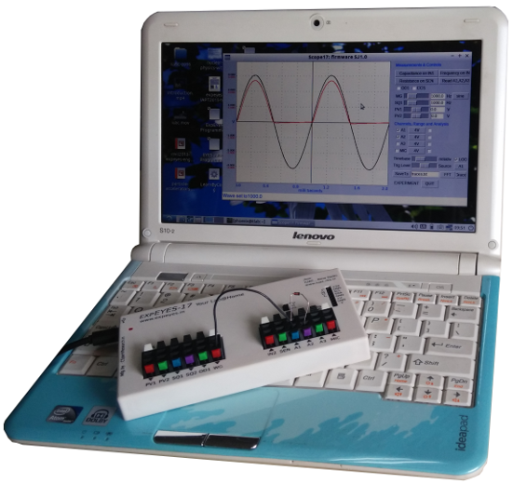
Depuis maintenant une quinzaine d’années, Ajith Kumar, ingénieur de recherche à l’Inter-University Accelerator Centre, à New Delhi, développe des matériels pour l’enseignement des sciences, dans l’esprit de la technologie frugale.
Le projet Physics with Home-made Equipment & Innovative Experiments, alias PHOENIX, est l’idée qu’en utilisant des « moyens du bords », on peut mettre à la portée des enseignants de sciences des lycées et des universités en Inde, de quoi organiser des travaux pratiques. Une des motivations d’Ajith Kumar, c’était de voir les plus brillants élèves de troisième cycle universitaire, qui entraient pour une thèse dans son institut, et perdaient leur première année à comprendre comment on monte une expérience simple de physique ; il a été soutenu sans faille par son institut dans ce projet.
En 2004, un premier gros boîtier avait été mis au point, qu’on connectait aux ordinateurs par la prise parallèle pour imprimantes. Avec ça, on échantillonnait des signaux audio, entre 0 et 5 V, et on disposait de quelques entrées-sorties numériques : grosso-modo, la même chose qu’un ARDUINO, qui naissait à la même époque. Les concepts on ensuite divergé.

Expeyes, Arduino
En 2018, les projets PHOENIX et ARDUINO ont mûri, ARDUINO a conquis le monde des bricoleurs, et des laboratoires où on trouve des gens curieux. La différence entre le dernier-né du projet PHOENIX, nommé Expeyes-17, et l’Arduino, peut être résumée dans un petit tableau :
 | Expeyes-17 | Arduino
processeur | Rapide | Rapidités diverses selon le modèle
Entrées analogiques | Quatre, symétriques, multi-calibres, résolution 12 bits, 10⁶ éch./s | Cinq, 0-5V ou 0-3,3V, résolution 8 bits, 200×10³ éch./s
Sorties analogiques | Une dédiée : signaux sinus et triangle, de fréquence ajustable ; et deux sorties programmables par table d’onde | Une ou plusieurs, utilisables en modulation de largeur d’impulsion (PWM) ; prévoir des composants externes pour le lissage
Entrées numériques | Deux à quatre, selon l’usage. | Douze (à partager avec les sorties numériques)
Sorties numériques | Trois, dont une de puissance | Douze (à partager avec les entrées numériques)
BUS I₂C | Pris en charge | Pris en charge
Source de courant | Une, stabilisée | À bricoler
Entrée microphone | Une entrée dédiée (microphone à électret) | À bricoler

À qui s’adresse Expeyes-17 ?
Quand on ouvre un kit Expeyes-17, commercialisé actuellement à 4000 roupies, on trouve un livret de cinquante expériences scientifiques, réalisables avec les accessoires (bobines, résistance, condensateurs, aimants, LDR, CTN, moteur à courant continus, aimants permanents, diodes, DELs, phototransistor, buzzers, fils, pinces crocos).
Expeyes-17 a été taillé sur mesures pour enseigner la physique à l’aide d’expériences réalisables, à des élèves débutants. La compréhension de tension, courant, loi d’Ohm n’est pas un prérequis. L’appareil peut être considéré comme un combiné oscilloscope à quatre vois, plus un générateur de signal basse fréquence, plus un fréquencemètre.
Les projets avec Arduino supposent quelques bases de technologie, à moins de pratiquer juste des « recettes de cuisine ». Par exemple, pour générer une onde sinusoïdale, il faut recopier un programme dédié et ajouter des composants pour filtrer les signal.

Comment s’utilise Expeyes-17
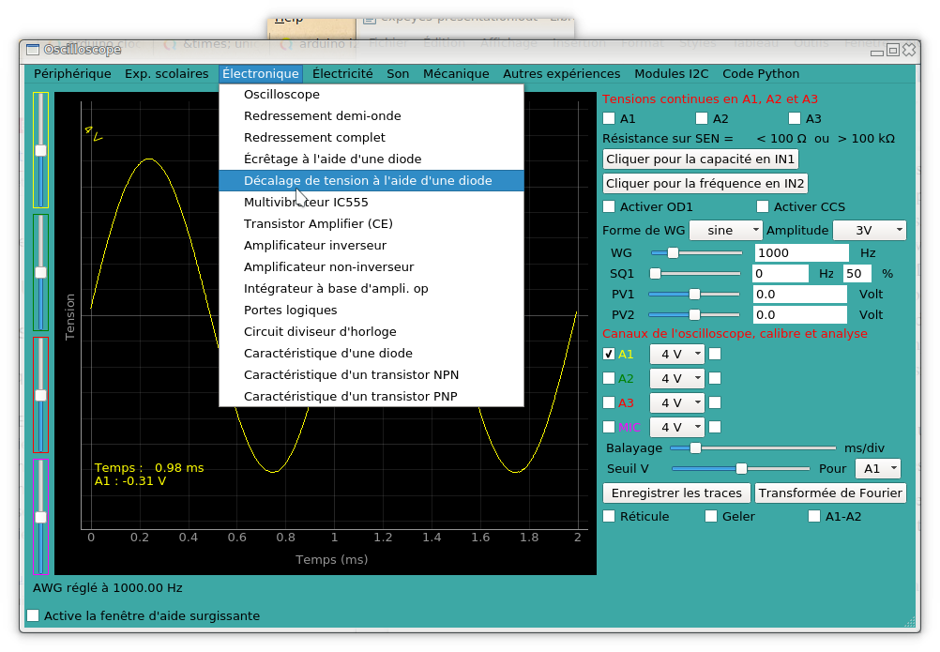
L’auteur travaille avec Ajith Kumar depuis l’année 2005, il est responsable de la maintenance du paquet expeyes dans les distributions Debian et Ubuntu. La plupart des ordinateurs dans les établissements d’enseignement utilisent un système Windows. En cours de physique, on s’affranchit de plusieurs problèmes de ce système (lenteurs, virus et anti-virus, gaspillage de ressources machine), en démarrant l’ordinateur à l’aide d’un DVD-ROM ou d’une clé USB, qui fournit un bureau graphique complet, quelques dizaines d’applications pédagogiques de haut niveau, dont la suite logicielle Expeyes et de bons logiciels de traitement de données (tableurs, mais pas seulement). Actuellement, la distribution logicielle qui accompagne Expeyes est réactive et agréable à utiliser sur des ordinateurs de dix ans d’âge, et bien sûr aussi avec les ordinateurs récents. Voici comment on peut travailler :
- démarrage du DVD-ROM ou de la clé USB : une minute
- lancement de la suite logicielle Expeyes : dix secondes
- expériences … traitement des données … rédaction de compte-rendu, enregistrement local (sur clé USB, sur disque), ou dans le réseau local (partage Windows, ou disque réseau – NAS, ou service dans le cloud).
- Fin de session : trente secondes. Dans le cas d’un démarrage par une clé USB, les données persistantes sont mises à jour avant l’extinction.
L’autre grande utilisation est l’enseignement de la programmation : Expeyes-17 est entièrement piloté en langage Python3, et le manuel donne la façon de le programmer, avec des exemples.

http://www.iuac.res.in/ : IUAC, Inter-University Accelerator Centre, New Delhi
https://expeyes.wordpress.com/phoenix/ The Story of PHOENIX by Kishore A. (2008)
https://www.arduino.cc/ Page d’accueil de l’organisation ARDUINO
http://expeyes.in/ Page d’accueil pour Expeyes
https://www.fabtolab.com/expeyes Un site de vente par correspondance, prix = 3985 roupies le 6 février 2018, soit 50 euros au cours du jour (sans port ni taxes)
Le livret est actuellement disponible en anglais et en français, il est sous forme électronique dans le paquet logiciel expeyes : https://packages.debian.org/fr/buster/expeyes
https://qa.debian.org/developer.php?login=georgesk@debian.org#expeyes page de contrôle-qualité pour les paquets logiciels maintenus par l’auteur : le logiciel expeyes est fonctionnel et tous les rapports de bug à ce jour ont été résolus.
https://usb.freeduc.org/fr/freeduc-jbart.php Vous pouvez vous procurer la clé USB développée dans le lycée de l’auteur, par simple téléchargement (il faut une bonne connexion ADSL). Même en l’absence de matériel Expeyes, elle résout de nombreux problèmes d’intérêt pédagogique.
Quand la suite logicielle d’expeyes est en fonction, les cinquante expériences sont chacune accessible par un choix dans les menus, et la partie correspondante du manuel est affichée. Dans le cas où un logiciel spécialisé est nécessaire, celui-ci est lancé à la volée.

